A LA FIN DE CETTE SEQUENCE, JE DOIS ETRE CAPABLE DE :
Pensez à cocher la case lorsque vous pensez avoir atteint l’objectif
- ☐Connaître les fonctions de la monnaie
- ☐Distinguez les fonctions de la monnaie
- ☐Connaître les formes de la monnaie
- ☐Distinguez les formes de la monnaie
- ☐Distinguez la monnaie des moyens de paiement
- ☐ Être capable de lire et d’interpréter un diagramme de répartition ( SF page 354)
- ☐ Être capable de lire et d’interpréter des séries chronologiques ( SF page 355)

DOCUMENT ELEVE | NOM : | GROUPE :
Pensez à annoter, stabiloter et compléter ce document sur des feuilles annexes.
Dossier n°1 : Qu’est-ce que la monnaie ?  Séquence 10  « Qu’est-ce que la monnaie et comment est-elle créée ? » | PROBLEMATIQUE  Comment la monnaie est apparue au cours de l’Histoire ? Quelles sont les formes et les fonctions de la monnaie ?  S.E.S  Cours_1ère_G. BOURC’HIS

A LA FIN DE CETTE SEQUENCE, JE DOIS ETRE CAPABLE DE :

Séquence 10 (Dossier 1) : Qu’est-ce que la monnaie ?
Du troc à la monnaie 1
→ « Le troc :système d’échanges complexe » 1
→ La monnaie joue un rôle central dans l'émergence des gains à l'échange, dans la mesure où elle rend des échanges indirects possibles. 2
→ La monnaie est une institution 2
♥_Institution : 3
♥_Monnaie : 3
Les fonctions de la monnaie 4
→ La monnaie : unité de compte 4
→ La monnaie : intermédiaire des échanges 4
→ La monnaie est un instrument de réserve de valeur 5
♥_Fonctions de la la monnaie : 5
Les formes de la monnaie 6
♥_Formes de la la monnaie : 7
→ Doc.2 page 123 « Les moyens de paiement scripturaux en France » 7
♥_Moyens de paiement : 8
Vidéo « Histoire d’argent de la cité de l’économie » 8
Synthèse 8

Du troc à la monnaie

« Le troc :système d’échanges complexe »
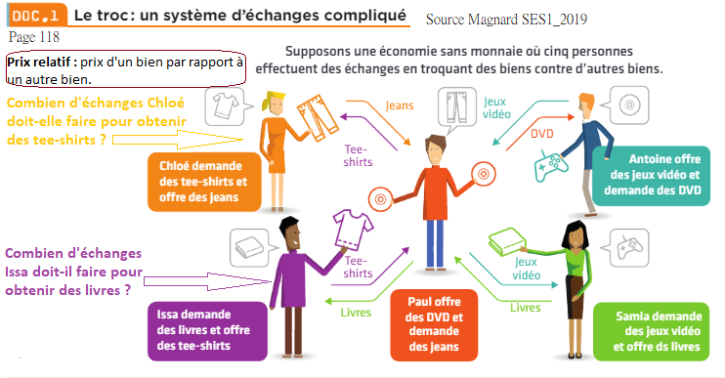

La monnaie joue un rôle central dans l'émergence des gains à l'échange, dans la mesure où elle rend des échanges indirects possibles.
Prenez l'exemple d'un chirurgien cardiaque qui veut acheter un nouveau réfrigérateur. Le chirurgien a des services de valeur à offrir- des opérations du cœur. Le propriétaire du magasin a des biens de valeur à offrir : des réfrigérateurs et d'autres appareils ménagers. [...] Dans un système de troc, un chirurgien cardiaque et un propriétaire de magasin d'appareils ménagers ne pourraient échanger que si le propriétaire du magasin se trouvait avoir besoin d'une opération du cœur et si le chirurgien se trouvait avoir besoin d'un nouveau réfrigérateur. On appelle cela le problème de la "double coïncidence des besoins" : dans un système de troc, les deux parties ne peuvent échanger que si chacune désire ce que l'autre a à offrir. La monnaie résout ce problème : les individus peuvent échanger ce qu'ils ont à offrir contre de la monnaie et échanger de la monnaie contre ce qu'ils veulent. [....]. La monnaie rend plus facile l'exploitation des gains à l'échange et augmente le bien être.
Krugman et Wells, Macroéconomie, De Boeck, 2016
Q1 : Pourquoi le troc est-il un système d'échanges compliqué ?

Q2 : Qu'est-ce que la double coïncidence des besoins ?

Q3 : Si les besoins des échangistes dans le cadre du troc ne coïncident pas, que va-t-il se passer ?

Q4 : Qu'appelle-t-on gain à l'échange ?

La monnaie est une institution
« La monnaie utilisée pour payer un achat a un pouvoir libératoire que n’aurait pas une reconnaissance de dette : la monnaie versée éteint immédiatement sa dette vis-à-vis du vendeur. Ce dernier l’accepte parce que les autres vendeurs l’acceptent (convention sociale) et que ce règlement en monnaie représente pour lui une promesse socialement garantie qu’il pourra l’utiliser pour ses propres achats.
L’utilisation de la monnaie implique ainsi une coordination sociale, l’adhésion de tous à l’évaluation et au paiement en monnaie. Les symboles qui ornent les instruments de paiement matériels (pièces et billets) ont toujours eu pour fonction d’entretenir cette adhésion sociale autour de la monnaie, cette confiance sans laquelle la monnaie serait dépossédée de ses fonctions. Et c’est de cette confiance que dépend l’existence de la monnaie, bien plus que de ses supports qui n’ont cessé de se dématérialiser : des marchandises, puis des métaux précieux, puis de simples métaux puis des billets, puis des écritures (monnaie scripturale) sur un compte bancaire qui lui-même s’est dématérialisé, les livres comptables ayant cédé la place à des fichiers informatiques. » (J.Couppey-Soubeyran, 2017)

♥_Institution :

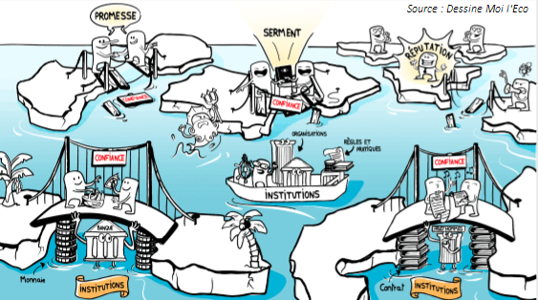
http://dessinemoileco.com/pas-deconomie-sans-confiance/

♥_Monnaie :
Q1 : Pourquoi fait-on confiance dans les institutions ?

Q2 : Expliquez la phrase soulignée dans le texte

Les fonctions de la monnaie

La monnaie : unité de compte
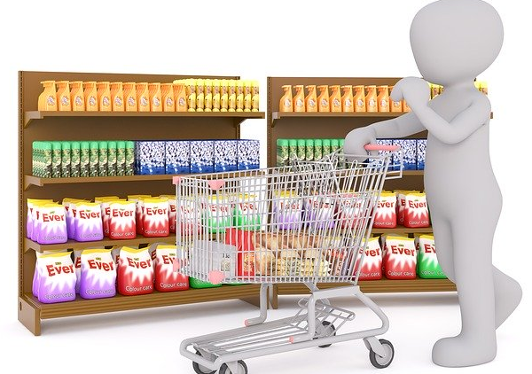
"L'existence d'une unité de compte au sein de l'économie facilite grandement le calcul des individus dans l'échange. En l'absence d'une unité de compte, chaque bien aurait un prix relatif, exprimé par rapport à chacun des autres biens existants. [....] Dans une économie à 1000 biens, pas moins de 499500 prix relatifs seraient à comparer. L'introduction d'une unité de compte par rapport à laquelle le prix de chaque bien peut être exprimé facilite les choses : pour 4 biens, dont 1 sert d'unité de compte, on passe de 6 prix relatifs à 3 prix monétaires : pour 1000 biens, de 499 500 prix relatifs à 999 prix monétaires" Couppey-Soubeyran, Monnaie, banques, finance, PUF, 2015
Image par Couleur de Pixabay
Q1 : Qu’est-ce qu’un prix relatif ?
Q 2 : Expliquez la phrase soulignée

La monnaie : intermédiaire des échanges
Crédit Photo : Pixabay
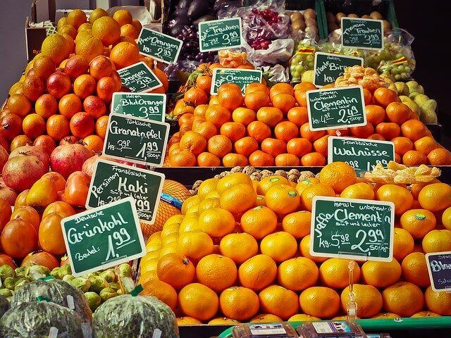
"Je pourrais satisfaire mon envie de poires en en payant le prix en monnaie. Le vendeur de poires pourra quant à lui utiliser cette monnaie aujourd'hui ou demain. La monnaie ne sert pas seulement à évaluer, elle sert aussi à échanger. C'est son rôle d'intermédiaire des échanges. En tant que tel, la monnaie facilite aussi grandement l'échange pour acquérir n'importe quel bien de son choix. Les ventes et les achats de biens n'ont plus besoin d'être synchrones lorsqu'ils sont réglés en monnaie." Couppey-Soubeyran, Monnaie, banques, finance. PUF, 2009
Crédit Photo : Pixabay

Q1 : Est-ce possible d’échanger n’importe quel bien ou service contre de l’argent ?

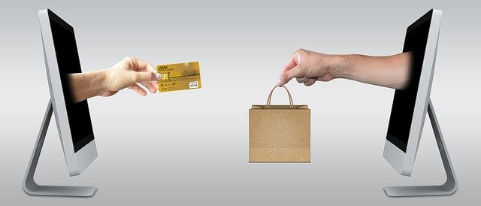
Q2 : Pourquoi le vendeur accepte-il la monnaie en échange de son service ?

La monnaie est un instrument de réserve de valeur
"En tant que réserve de valeur, la monnaie rend possible l'utilisation différée dans le temps de la valeur d'échange qu'elle représente : le consommateur n'est pas dans l'obligation de la dépenser immédiatement. Au même titre que les valeurs mobilières (actions, obligations...) ou les biens immobiliers, la monnaie est alors un instrument d'épargne, un moyen de conserver la richesse (patrimoine) qui représente deux avantages spécifiques :
- elle est l'actif liquide par excellence ;
- hormis le risque d'inflation, elle ne fait courir aucun risque de perte en capital à son détenteur."
Michel Ruimy, "La monnaie au cœur de la relation marchande" Cahiers français, n°315, juillet-août 2003

Q1- En quoi l’épargne est-elle de la consommation différée ?

Q2 : Pourquoi les biens immobiliers sont-ils considérés comme de l’épargne ?

♥_Fonctions de la la monnaie :

Les formes de la monnaie
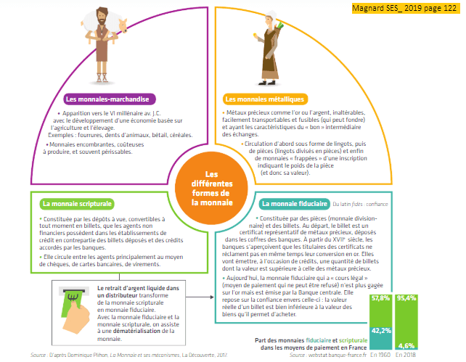
Q1 : Quels sont les inconvénients des monnaies-marchandises ?

Q2 : Quels sont les avantages des monnaies métalliques en or ou en argent ?

Q3 : Pourquoi dit-on que la monnaie scripturale est liquide comme la monnaie fiduciaire ?

Q4 : Le chèque est-il une monnaie scripturale ?

Q5 : Pourquoi assiste-t-on à une dématérialisation de la monnaie ?

♥_Formes de la la monnaie :

Les différentes formes de la monnaie | Comment circulent-elles ? | Exemples

Doc.2 page 123 « Les moyens de paiement scripturaux en France »
Toutes les questions.

Vidéo « Histoire d’argent de la cité de l’économie » https://www.youtube.com/watch?v=pl41wObHnH8

♥_Moyens de paiement :
Compléter ce tableau

 | Monnaie actuelle | Monnaie aujourd’hui disparue | Moyen de paiement
Sel
Or
Billet de banque
Chèque
Carte bancaire
Dépôt à vue sur les comptes courants
Devise étrangère ($ par exemple)

Synthèse

